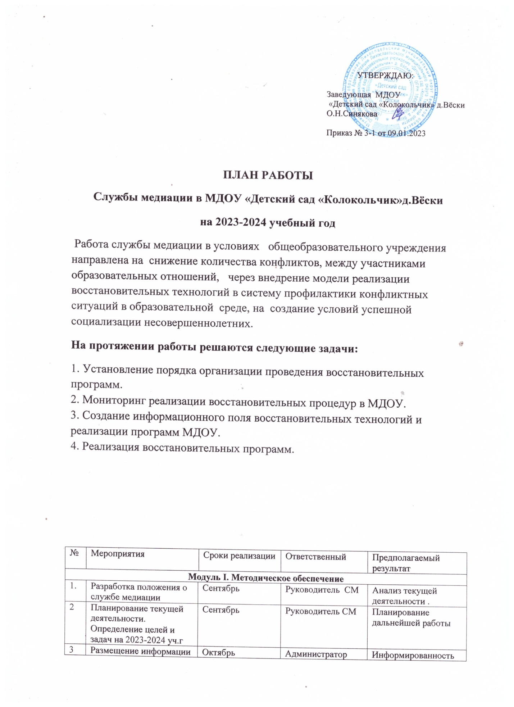

4 |  |  | Проведение рабочих заседаний состава службы |  |  | В течении года | Члены службы медиации |  |  |  | Мониторинг деятельности
5. |  |  | Участие в семинарах, совещаниях, направленных на повышение квалификации в сфере деятельности службы медиации. |  |  | По плану | Члены службы |  |  |  | Повышение квалификации сотрудников службы
6 |  |  | Изготовление и распространение буклетов о создании службы медиации |  |  | В течении года | воспитатели ДОУ |  |  |  | Информированность участников образовательного процесса о создании службы
Модуль II. 1.Проведение профилактической работы с воспитанниками
1 |  | Мероприятия ко Дню пожилого человека |  |  |  | 25 сентября  1 октября |  | Медиаторы службы |  |  | Формирование доброжелательного отношения к людям пожилого возраста
2 |  | Мероприятия в рамках декады толерантности «Дети разных народов. Мы мечтаем о мире», «Мы разные, но дружим» (средние, старшие группы) |  |  |  | Ноябрь |  | Педагоги. |  |  | Формирование у дошкольников понятия о дружбе, установки на доверительное отношение друг к другу , отзывчивости и справедливости
3 |  | - Подвижные национальные игры  - «Национальные посиделки» и пр. |  |  |  | Декабрь |  | Медиаторы службы |  |  | Сплочение коллектива Знакомство с традициями представителей разных национальностей России.
4 |  | Мероприятия к Международному дню инвалидов «Уроки добра» |  |  |  | Декабрь-январь |  | Члены службы |  |  | Информирование детей о проблемах и правах людей с ограниченными возможностями здоровья.
5 |  | Игровой тренинг  « В кругу друзей» (старшие группы) |  |  |  | Февраль |  | Педагоги |  |  | Формирование у дошкольников установки на толерантное поведение
6 |  | В рамках недели поэзии «Миром правит доброта» Игровой тренинг, конкурс чтецов. (старшие группы) |  |  |  | март |  | Члены службы |  |  | Ознакомление детей с играми. Формирование доброжелательных отношений.  Формирование уважения к культуре и творчеству писателей к красоте поэтического слова.
7 |  | Фотовыставка «Мой питомец» |  |  |  | Апрель |  | Медиаторы службы |  |  | Формирование толерантного отношения к животным.
8 |  | Чтение художественной литературы о добре и зле. Игры, формирующие навык бесконфликтного общения |  |  |  | Май |  | МС |  |  | Ознакомление с художественной литературой . Формирование доброжелательного отношения к миру.
9 |  | Занятия с воспитанниками «Развитие дружеских взаимоотношений »  Игры, беседы с детьми «Вежливые слова, хорошие поступки» |  |  |  | Июнь |  | Педагоги |  |  | Ознакомление детей с играми. Формирование доброжелательных отношений.
10 |  | Безопасность детей летом. Беседы |  |  |  | Июль |  | Медиаторы службы |  |  | Ознакомление детей с играми. Формирование доброжелательных отношений
11 |  | Занятие с воспитанниками «Интересности повсюду»  Развлечение на тему  « Мы одна семья» |  |  |  | Август |  | Медиаторы |  |  | Формирование у воспитанниках и их родителей установки на доверительное поведение.
12 |  | Выступление на обще-садовском родительском собрании на тему «Служба медиации» |  |  |  | август |  | Руководитель СМ |  |  | Презентация
2. Работа с педагогами
1 | Семинар « Конфликтные ситуации в МДОУ» |  |  |  | Ноябрь |  |  | Члены службы |  |  |  |  | Обучение педагогов способам разрешения конфликтных ситуаций  «Педагог-педагог», «Педагог-родитель»
2 | Разработка методических материалов по проведению мероприятий, связанных с восприятием толерантности, профилактикой экстремизма |  |  |  | В течение года |  |  | Члены службы |  |  |  |  | Оказание поддержки участникам образовательного процесса
 | 3. Работа с родителями
1 | Размещение на сайте информации о создании службы медиации |  |  | Октябрь |  |  |  |  | Члены службы |  |  |  |  | Информирование законных представителей о службе медиации , ее целей и задачах.
2 | Консультация на сайте «Конструктивные выходы и конфликтных ситуаций» |  |  | Декабрь |  |  |  |  | Педагоги |  |  |  |  | Психологическое просвещение законных представителей.
Модуль III. Участие в городских , областных мероприятиях (семинары, вебинары и т.д.)

13 |  | Участие в семинарах, проводимых на городском уровне по СМ |  | В течении учебного года |  |  |  |  |  | Специалисты СМ | Отработка механизма передачи информации
Модуль IV. Восстановительные программы

14 | Работа с обращениями. |  |  |  |  | По мере необходимости |  |  |  | Члены СМ |  | Полная информация о ситуации
15 | Сбор информации о ситуации, в которой организуется восстановительная процедура. |  |  |  |  | По мере необходимости |  |  |  | Члены СМ |  | Полная информация о ситуации
16 | Анализ документов |  |  |  |  | По мере необходимости |  |  |  | Члены СМ |  | Полная информация о ситуации
17 | Проведение программ примирения с предоставлением отчетов о проделанной восстановительной работе. |  |  |  |  | По мере необходимости |  |  |  | Члены СМ |  | Защита законных интересов участников образовательного процесса
18 | Обсуждение проведенных программ примирения |  |  |  |  | Май |  |  |  | Члены СМ |  | Проведение мониторинга

Заведующая МДОУ: _______________ О.Н.Синякова

